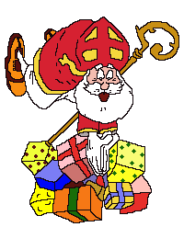
Beste ouders,

Stilaan komt december piepen en dat betekent pakjestijd!

Wij willen graag vanuit onze ‘bodymap visie’ enkele tips voor bewegingsmaterialen meegeven!

Stimuleren van de motorische ontwikkeling en evenwicht:
- Een hoepel
- Alle soorten ballen ( strandbal, gymbal, tennisbal, botsbal, jongleerballetjes,….)
- Springtouw
- Elastieken
- Evenwichtsbalk ( bv ikea)
- Evenwichtsplank
- Kruiptunnel
- Opvouwbaar matje ( bv ikea)
- Loopklossen (kleuters)
- Jutten zak – zakloopspel
- Mini- trampoline ( kleuters) kan eventueel binnen staan
- Rolschaatsen
- Loopfiets ( kleuters) / step
- Go-cart
- Stelten (lagere school)
- Eenwieler ( vanaf 3de leerjaar)
- Pedalo ( vanaf 1ste leerjaar)
- Circusmateriaal (vanaf lagere school )
- jongleerballetjes, kegels, sjaaltjes
- diablo
- bordje op een stokje
- flowersticks

- spooner 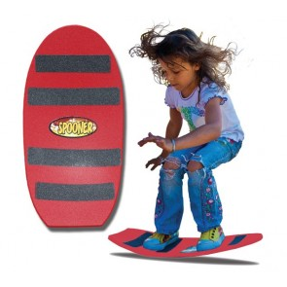
- bilibo 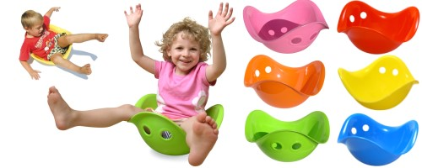

Stimuleren van de fijne motoriek:
- knikkers
- clicx, duplo, lego, knex
- houten blokken
- kapla- blokjes
- pareltjes
- strijkpareltjes
- steeknageltjes
- origami
- plasticine
- klei
- kinetisch zand
- vingerverf, waterverf
- bikkels
- kleurpotloden, wasco’s, stiften

Wij wensen jullie alvast veel speelplezier!

